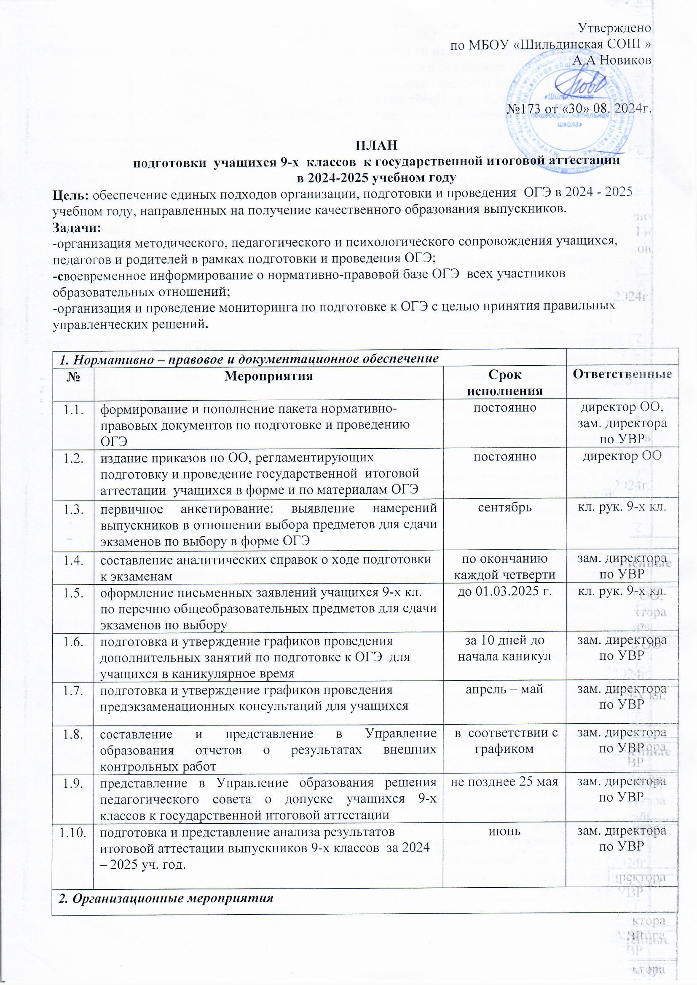

|  |  |  |  |  |  |  |  |  |
| --- | --- | --- | --- | --- | --- | --- | --- | --- |
| ***2. Организационные мероприятия*** | | | | | | | | |
| 2.1. | совещание при директоре ОО:  -организация деятельности педагогического коллектива по подготовке и проведению государственной итоговой аттестации учащихся в форме ОГЭ в 2025 году. Проблемы и задачи.  -реализация школьного плана подготовки выпускников к сдаче итоговой аттестации в форме ОГЭ | | октябрь  март | | | директор ОО  директор ОО | | |
| 2.2. | совещание при зам. директора по УВР:  - реализация школьного плана подготовки выпускников к сдаче итоговой аттестации в форме ОГЭ  -анализ результатов мониторинга качества подготовки учащихся в 2024 - 2025 учебном году учащихся 9-х классов  -анализ результатов пробных экзаменов для учащихся 9-х класса в форме ОГЭ (русский язык, математика, предметы по выбору)  -разработка и согласование схемы доставки учащихся к пункту проведения ОГЭ | | август  декабрь  февраль  апрель  май | | | зам. директора по УВР  зам. директора по УВР  зам. директора по УВР  зам. директора по УВР  зам. директора по УВР | | |
| 2.3. | формирование и ведение базы данных выпускников школы | | сентябрь – май | | | кл. рук. 9-хкл. | | |
| 2.4. | инструктивно-обучающий семинар «Организация итоговой аттестации выпускников 9-хкл. в форме ОГЭ в соответствии с утвержденными нормативно-правовыми и инструктивно-методическими документами» | | январь | | | директор, зам.директора по УВР, руководители ШМО | | |
| ***3. Работа с кадрами*** | | | | | | | | |
| 3.1. | Управление повышением квалификации педагогов в условиях проведения итоговой аттестации выпускников 9-х классов в форме ОГЭ:  - курсы ИПК и ППРО при ОГПУ;  - курсы по программе подготовки председателей и членов предметных комиссий по проверке выполнения заданий с развёрнутым ответом экзаменационных работ ОГЭ 2025 г.  - методические семинары по подготовке к ОГЭ;  - посещение педагогами ОО открытых уроков коллег; | | сентябрь – июнь  в соответствии с графиком  в соответствии с графиком  в соответствии с графиком | | | ответственный за МР  ответственный за МР  ответственный за МР  ответственный за МР | | |
| 3.2. | ВШК преподавания предметов, сдаваемых в форме ОГЭ | | сентябрь – май | | | зам. директора по УВР | | |
| 3.3. | заседание ШМО «Анализ результатов мониторинга качества образования учащихся 9-х классов» | | по окончанию каждой четверти | | | руководители ШМО | | |
| 3.4. | инструктивно-методическая работа с классными руководителями 9-х классов по вопросам подготовки к государственной итоговой аттестации выпускников 9-х классов в форме и по материалам ОГЭ | | сентябрь - июнь | | | зам. директора по УВР | | |
| ***4. Информирование о проведении ОГЭ*** | | | | | | | |
| 4.1. | Подготовка, оформление и пополнение информационного стенда для выпускников и их родителей | | сентябрь- май | | зам. директора по УВР | | |
| 4.2. | знакомство учащихся и родителей с нормативно-правовыми документами по организации и проведению ОГЭ | | сентябрь - май | | зам. директора по УВР | | |
| 4.3. | Обновление информации о сроках и процедуре проведения ОГЭ на сайте ОО | | сентябрь - июнь | | зам. директора по УВР | | |
| ***5. Работа с родителями*** | | | | | | | |
| 5.1. | проведение родительских собраний в 9-х классах:  - «Порядок и особенности государственной итоговой аттестации выпускников 9-х классов в 2024 – 2025 уч. году»;  - «Порядок формирования 10-х кл.»;  - «Психологические особенности подготовки учащихся к экзаменам. Задачи родителей»;  - «Средние профессиональные учебные заведения г.Оренбурга. Куда пойти учиться?» | | октябрь  декабрь  февраль  апрель | | зам. директора по УВР,  кл. рук. 9-х кл.  психолог  кл. рук. 9-х кл. | | |
| 5.2. | индивидуальные консультации по вопросам подготовки и проведению экзаменов | | постоянно | | зам. дир. по УВР  кл. рук. 9-х кл.,  психолог | | |
| 5.3. | Индивидуальная работа с родителями учащихся группы «риск» | | постоянно | | зам. дир. по УВР  кл. рук. 9-х кл.,  психолог | | |
| ***6. Работа с учащимися*** | | | | | | | |
| 6.1. | организация и проведение регулярного внеурочного консультирования обучающихся учителями-предметниками через систему школьных кружков по каждой из изученных тем с учетом уровня освоения образовательных программ | | по расписанию | | зам. директора по УВР | | |
| 6.2. | организация и проведение индивидуальных и групповых занятий в каникулярное время | | по графику | | зам. директора по УВР, учителя- предметники | | |
| 6.3. | реализация индивидуальных маршрутов одаренных учащихся и учащихся группы «РИСК» | | по графику | | зам. директора по УВР,  учителя-предметники | | |
| 6.4. | собрание с учащимися 9-х кл. «О порядке подготовки и проведения ОГЭ». Оформление протокола собрания и листа ознакомления. | | сентябрь | | зам. директора по УВР  кл. рук. 9-х кл. | | |
| 6.5. | организация и проведение дидактических тренингов :  - работа с бланками ОГЭ, демоверсиями, КИМами | | сентябрь – май | | учителя - предметники | | |
| 6.6. | знакомство с инструкциями:  - по правилам поведения на ОГЭ;  - по порядку проведения ОГЭ;  - по порядку подачи апелляции;  - об ответственности за нарушение правил поведения на ОГЭ | | сентябрь – май | | зам. директора по УВР  кл. рук. 9-х кл. | | |
| ***7.Диагностические процедуры и мониторинговые исследования*** | | | | | | | |
| 7.1 | -участие в проведении внешних контрольных работ;  -школьный мониторинг | сентябрь-май  сентябрь-май | | зам.директора по УВР,  учителя -предметники | | |
| 7.2 | психологическая диагностика:  -выявление уровня тревожности учащихся;  - выявление уровня психологической готовности учащихся к ОГЭ;  -выявление уровня стресса у выпускников | ноябрь  январь  март | | психолог  психолог  психолог | | |
| 7.3. | участие в мониторинговых работах (русский язык, математика) | октябрь | | зам. директора по УВР | | |
| 7.4. | участие в контрольных работах за 1 полугодие (русский язык, математика) | декабрь | | зам. директора по УВР | | |
| 7.5. | участие в проведении пробного ОГЭ (русский язык и математика, предметы по выбору) | февраль-март | | зам. директора по УВР,  руководитель ШМО учителей русского языка и литературы, математики | | |
| 7.6. | проведение контрольных работ в форме ОГЭ по предметам по выбору | февраль | | зам. директора по УВР,  руководители ШМО | | |